文件制／修訂履歷

|  |  |  |  |  |  |
| --- | --- | --- | --- | --- | --- |
| 制／修訂  版次 | 制／修訂  日期 | 制／修訂  說明 | 作  者 | 核  准 | 備  註 |
| V0.1 | 2019/12/25 | 初版 | 陳綺萍 |  |  |
| V1.0 | 2019/12/31 | 出版 | 陳綺萍 |  |  |
| V1.1 | 2021/04/29 | 交付URS  L6041,L6063,L6079,L6082,  L6084,L6401,L6603,L6709,  L6752,L6754 | 楊智誠 |  |  |
|  | 2021/5/10 | 審查URS  L6063、L6603 | 李珮琪 |  |  |

### L6063擔保品代號資料查詢 ***

* 功能說明

|  |  |
| --- | --- |
| 功能名稱 | 擔保品代號資料查詢 |
| 進入條件 | 查詢或異動擔保品資料時 |
| 基本流程 | 1.參考「作業流程.擔保品.擔保品代號維護作業」流程  2.查詢擔保品代號檔(CdCl)  3.依據輸入查詢條件,輸出查詢資料  (1).擔保品代號1(ClCode1) = 輸入條件「擔保品代號1」  (2).擔保品代號2(ClCode2) = 輸入條件「擔保品代號2」  4.資料排序:查詢結果「擔保品代號1、擔保品代號2」由小到大排序 |
| 選用流程 |  |
| 例外流程 |  |
| 執行後狀況 | 提供資料查詢輸出 |
| 特別需求 |  |
| 參考 |  |

* Table List:

|  |  |  |
| --- | --- | --- |
| 序號 | 名稱 | 說明 |
| 1 | CdCl | 擔保品代號檔 |
|  |  |  |

* UI畫面:

輸入畫面:

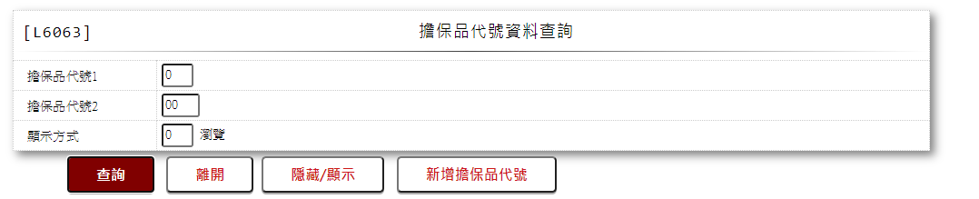

* 輸入畫面按鈕說明

|  |  |  |
| --- | --- | --- |
| 序號 | 按鈕名稱 | 功能說明 |
| 1 | 查詢 | 依據輸入條件查詢資料 |
| 2 | 離開 | 關閉此查詢畫面 |
| 3 | 隱藏/顯示 | 輸入條件切換隱藏及顯示 |
| 4 | 新增擔保品代號 | 連結至【L6603擔保品代號資料維護】，供新增擔保品代號 |

* 輸入畫面資料說明

|  |  |  |  |  |  |  |  |
| --- | --- | --- | --- | --- | --- | --- | --- |
| 序號 | 欄位 | 說明 | | | | | 處理邏輯及注意事項 |
| 資料型態長度 | 預設值 | 選單內容 | 必填 | R/W |
| 1. | 擔保品代號1 | 9(01) |  |  |  | W | 1.可不輸入  2.輸入「0」表查詢全部擔保品 代號 |
| 2. | 擔保品代號2 | 9(02) |  |  |  | W | 1.可不輸入  2.輸入「0」表查詢全部擔保品代號 |
|  |  |  |  |  |  |  |  |

* 輸出畫面:

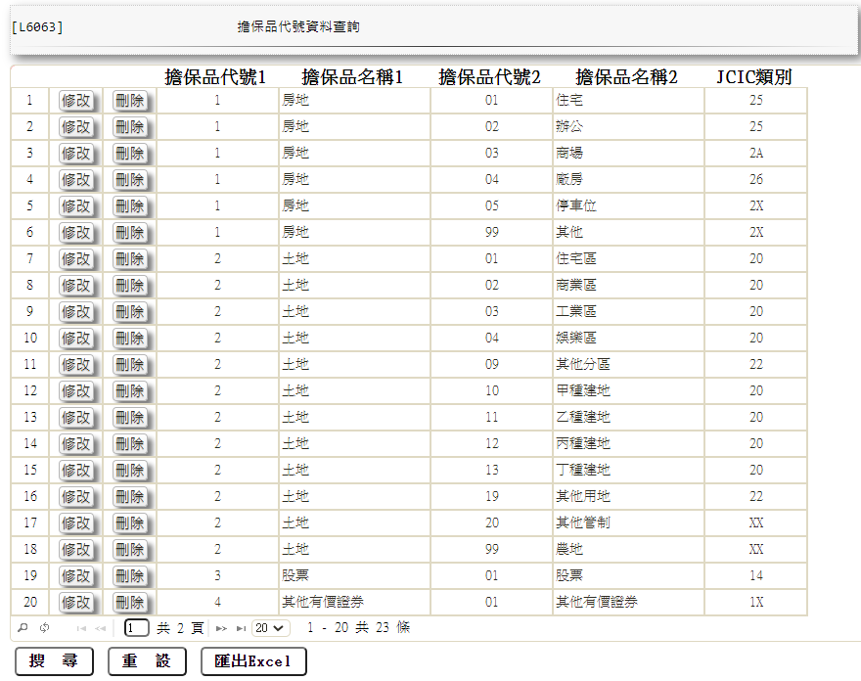

* 輸出畫面資料說明

|  |  |  |  |  |
| --- | --- | --- | --- | --- |
| 序號 | 欄位型態 | 欄位名稱 | 資料來源 | 輸出/功能說明 |
| 1 | 按鈕 | 修改 |  | 1.修改當筆擔保品資料,連結至【L6603擔保品代號資料維護】，供修改擔保品資料 |
| 2 | 按鈕 | 刪除 |  | 1.修改當筆擔保品資料,連結至【L6603擔保品代號資料維護】，供刪除擔保品資料 |
| 3 | 資料 | 擔保品代號1 | CdCl.ClCode1 | 擔保品代號1 |
| 4 | 資料 | 擔保品代號2 | CdCl.ClCode2 | 擔保品代號2 |
| 5 | 資料 | 擔保品名稱 | CdCl.ClItem | 擔保品名稱 |
| 6 | 資料 | JCIC類別 | CdCl.ClTypeJCIC | JCIC類別 |

### L6603擔保品代號資料維護 ***

* 功能說明

|  |  |
| --- | --- |
| 功能名稱 | 擔保品代號資料維護 |
| 進入條件 | 1.維謢擔保品及聯徵申報代碼等資料。  2.需由入口交易【L6063擔保品代號資料查詢】進入 |
| 基本流程 | 1.參考「作業流程.擔保品.擔保品代號維護作業」流程  2.維護擔保品代號檔(CdCl)  3.依據功能選項處理:  (1).新增:新增全新擔保品代號資料  (2).修改:修改指定擔保品代號資料  (3).刪除:刪除指定擔保品代號資料 |
| 選用流程 |  |
| 例外流程 |  |
| 執行後狀況 |  |
| 特別需求 | 1.修改時,異動原因及內容會記錄於「資料變更紀錄檔(TxDataLog)」,可至「L6932 資料變更交易查詢」查詢異動內容記錄內容 |
| 參考 |  |

* Table List:

|  |  |  |
| --- | --- | --- |
| 序號 | 名稱 | 說明 |
| 1 | CdCl | 擔保品代號檔 |
|  |  |  |
|  |  |  |

* UI畫面

輸入畫面：

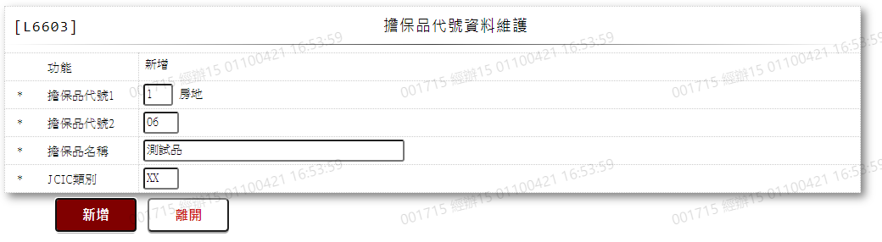

* 輸入畫面按鈕說明

|  |  |  |
| --- | --- | --- |
| 序號 | 按鈕名稱 | 功能說明 |
| 1 | 新增 | 1.【L6063擔保品資料查詢】功能點「新增擔保品代號」時顯示。  2.執行新增擔保品代號資料。 |
| 2 | 修改 | 1.【L6063擔保品資料查詢】功能點「修改」時顯示。  2.功能修改時顯示,執行修改擔保品代號資料 |
| 3 | 刪除 | 1.【L6063擔保品資料查詢】功能點「刪除」時顯示。  2.功能刪除時顯示,執行刪除擔保品代號資料 |
| 4 | 離開 | 關閉此畫面 |
| 5 | 重新交易 | 功能新增且交易成功時顯示,重新輸入另一筆新增擔保品代號資料 |

* 輸入畫面資料說明

| 序號 | 欄位 | 說明 | | | | | 處理邏輯及注意事項 |
| --- | --- | --- | --- | --- | --- | --- | --- |
| 資料型態長度 | 預設值 | 選單內容 | 必填 | R/W |
| 1 | 功能選項 |  |  |  |  | R | 自動顯示  新增、修改、刪除 |
| 2 | 擔保品代號1 | 9(01) |  | 擔保品代號1(CdCode. ClCode1)  [選單/1 L6064] | V | W | 1.「新增」時,必須輸入  2.其他功能,自動顯示原值,不可修改  3.CdCl.ClCode1 |
| 3 | 擔保品代號2 | 9(02) |  | 依據資料庫CdCl.ClCode2與 CdCl.ClItem | V | W | 1.「新增」時,必須輸入  2.其他功能,自動顯示原值,不可修改  3.CdCl.ClCode2 |
| 4 | 擔保品名稱 | X(40) |  |  | V | W | 1.「新增」時,必須輸入  2.「修改」時,自動顯示原值,可以修改  3.「刪除」時,自動顯示原值,不可修改  3.CdCl.ClItem |
| 5 | JCIC類別 | X(2) |  |  | V | W | 1.「新增」時,必須輸入  2.「修改」時,自動顯示原值,可以修改;  3.「刪除」時,自動顯示原值,不可修改  4.CdCl.ClTypeJCIC |

* 選單/1 L6064

